# 实验二 PLO语言的扩充一

### 一、实验目的

1 掌握PLO语言的文法

2 PLO语言编译器程序条件语句的结构

3 掌握PLO语言编译器对条件语句的编译过程

### 二、实验预习

1、PLO语言编译器程序

2、Pl0语言条件语句文法定义

3、条件语句的编译过程

### 三、实验内容和要求

1，用DEV C++ 打开PL0.c,了解源程序的总体结构及各模块功能、调用关系，掌握IF语句的程序模块

2、修改pl0.c编译程序，扩充语言if 语句成份：”If 条件 then 语句系列1 else 语句系列2”

四、实验过程

代码修改的部分

pl0.h

修改关键字个数



修改sym个数

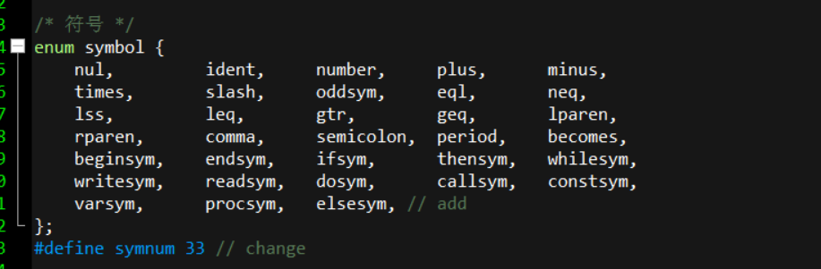

pl0.c

添加关键字else

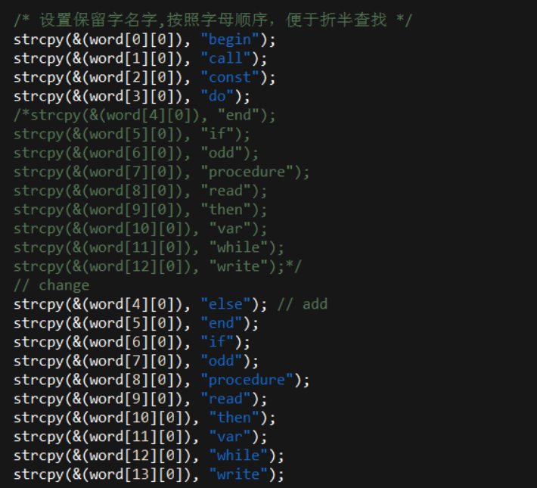

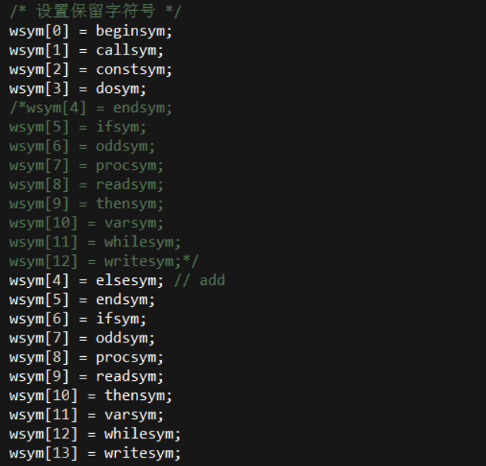

添加if后可以跟else

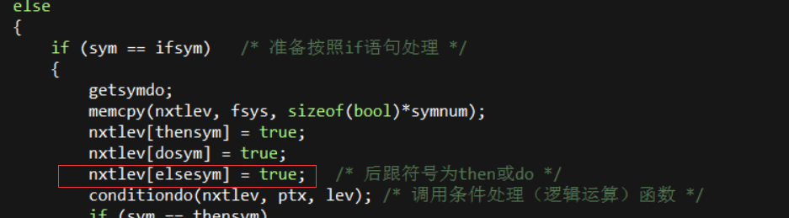

处理else语句，设置如果满足条件需要跳过else语句，不满足条件进入

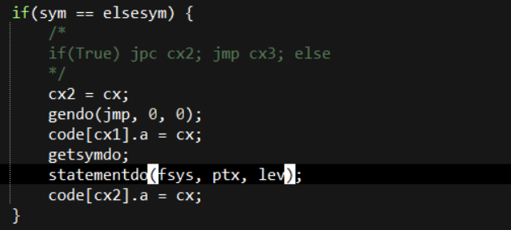

运行结果：

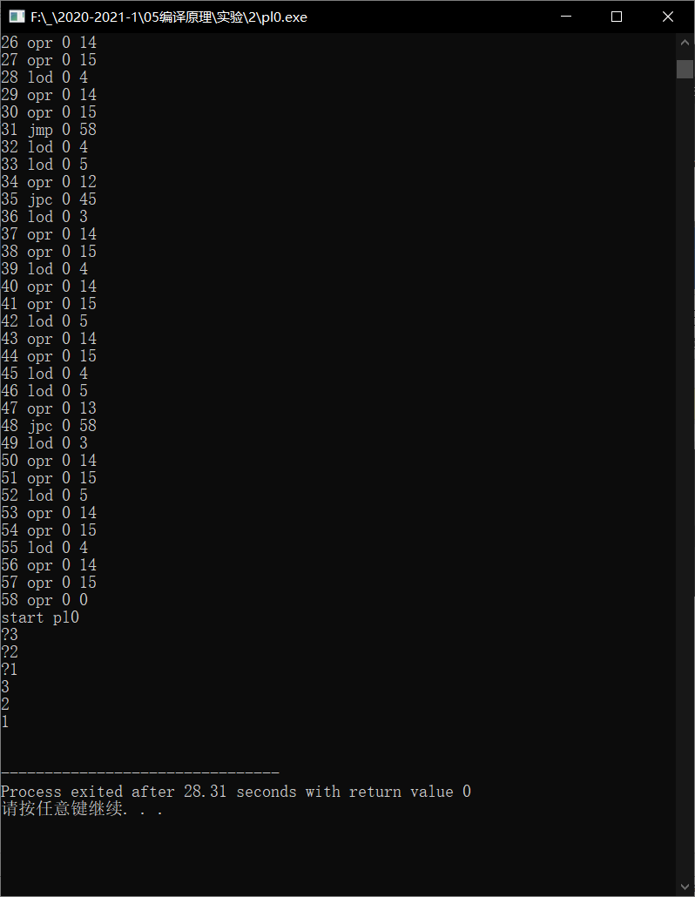

**思考题：**